宝安区五类百强企业联合会
“砥砺前行，勇立潮头”参观改革开放展馆
暨百强会莲花山登山活动邀请函

尊敬的各会员单位：
改革开放40年来，宝安百强企业以拼搏进取、务实奋进的精神，创造了一个又一个经济奇迹，成为宝安乃至深圳经济社会发展的重要力量。为此，百强会于11 -12月份推出“纪念改革开放40周年”暨百强会2018年年会系列活动。全方位展现企业成长历程和精神风貌，进一步展现“宝商”精神。
其中，为提升会员企业凝聚力、展现百强企业勇攀高峰、奋勇争先的精神，百强会将于12月1日（周六）举行“砥砺前行，勇立潮头”参观深圳改革开放展馆暨百强会莲花山登山行活动。
欢迎广大会员企业积极报名参与！
附件：
1.报名回执表
2.活动安排
深圳市宝安区五类百强企业联合会
2018年11月20日

附件1

“砥砺前行，勇立潮头”参观深圳改革开放展馆
暨百强会莲花山登山行活动报名表
“
公司 | 姓名 | 职务 | 联系方式 | 身份证号
备注：
1.参与企业当天请务必携带身份证件，参观展览馆需凭身份证入内。
2.身份证号仅用于改革开放展示馆报名预约使用，百强会将对大家提供信息严格保密，请放心提供

报名时间：即日起到11月29日（周四）下午6点
联系方式：135-1009-6390 谢先生0755-27202232 张小姐
回执邮箱：328050923@qq.com

附件2

“砥砺前行，勇立潮头”参观改革开放展馆暨百强会莲花山登山行活动

一、组织机构
宝安区五类百强企业联合会
二、时间及地点
1.时间：2018年12月1日
2.地点：深圳改革开放展览馆、莲花山
三、参加人员
宝安区五类百强企业联合会会员代表
四、活动议程
1.13:30-14:00宝安区海关大厦集合签到
2.14:00-15:00统一乘车前往深圳改革开放馆
3.15:00-16:00参观“大潮起珠江”广东改革开放40周年展览
4.16:00-16:15正门合影，并统一前往莲花山正门
5.16:15-16:45莲花山三条路线自由登山
6.16:45-17:00邓小平像下集体合影
7.17:00-17:20活动结束，可乘车原路返回宝安区海关大厦
（具体时间安排以现场实际情况为准）
五、活动注意事项
1、后期汇总乘车需求，可以自行前往深圳改革开放展览馆（少年宫站A2出口），展馆前统一集合签到，现场参观必须携带身份证入场，请参与会员代表注意。
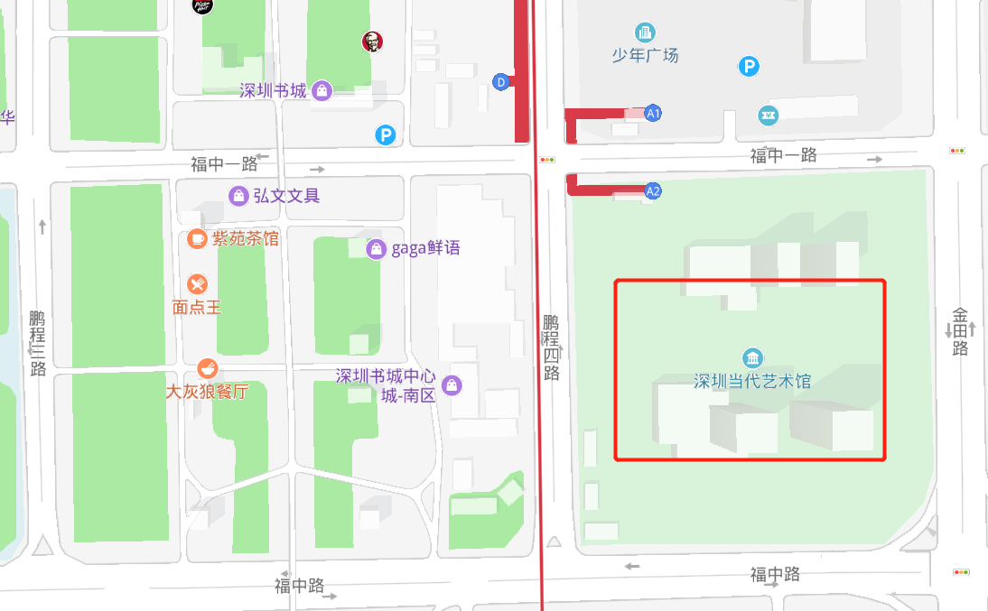
2、莲花山登山路线多条，不做统一登山要求，可自选选择登山路线，每条线路登山时间约为15-20分钟，同期莲花山举行勒杜鹃花展可自行参观，注意集合时间。
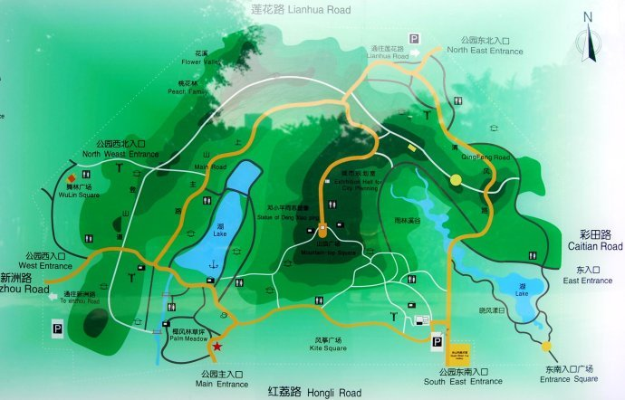
3、周末市区人流、车流拥挤，不建议自行开车前往，建议搭乘地铁或海关大厦乘车前往。
4、“大潮起珠江”广东改革开放40周年展览，禁止携带任何液体物品，以及各类易燃易爆危险物品进入，安检严格，如有携带，请提前交给工作人员保管，以免现场发生问题。

